VÁLLALKOZÁSI SZERZŐDÉS
Tsz: 6/2007

Amely egyrészről a Rétság Város Önkormányzata, 2651 Rétság, Rákóczi út 20. Megrendelő /továbbiakban: Megrendelő /másrészről a „NÓGRÁDTERV” Kft.
3100 Salgótarján, Kossuth u. 8./ /továbbiakban: Tervező / a következő feltételek mellett kötött meg.

l./ Megrendelő megrendeli, a Tervező pedig elvállalja:
Rétság Város településrendezési tervének módosítása

2./ Megrendelő által már közölt adatokon felül a tervezési tevékenység elvégzéséhez az alábbi adatok szolgáltatása szükséges a következő határidőre:
Rétság Város településrendezési tervdokumentációjának 1 példánya betekintésre 2007. április 20-ig.

3./ Jelen szerződés teljesítésének határideje: Egyeztetési dokumentáció: 2007. május 15. Végleges dokumentáció: 2007. július 10.
A tervező jogosult a fenti határidők előtt is teljesíteni.

4./ A tervezési szerződés csak abban az esetben jön létre, ha a Megrendelő a szerződés 2 példányát 2007. április 20-ig cégszerűen aláírva visszaküldi.

5./ Az l. Pontban megjelölt munka elvégzéséért Tervezőt a szerződéshez csatalt 2. sz. mellékletben részletezett díjszabás értelmében 576.000.-Ft. azaz: Ötszázhetvenhatezer forint tervezési díj illeti meg, melyet a Megrendelő ................................... banknál vezetett .....,..........................,...számlájáról teljesít.

6./ Az egyéb feltételekre a felek által kölcsönösen elfogadott - a szerződés 1. sz. mellékletét képező - általános feltételek az irányadók.

7./ Jelen vállalkozási szerződés összesen 4 oldal.

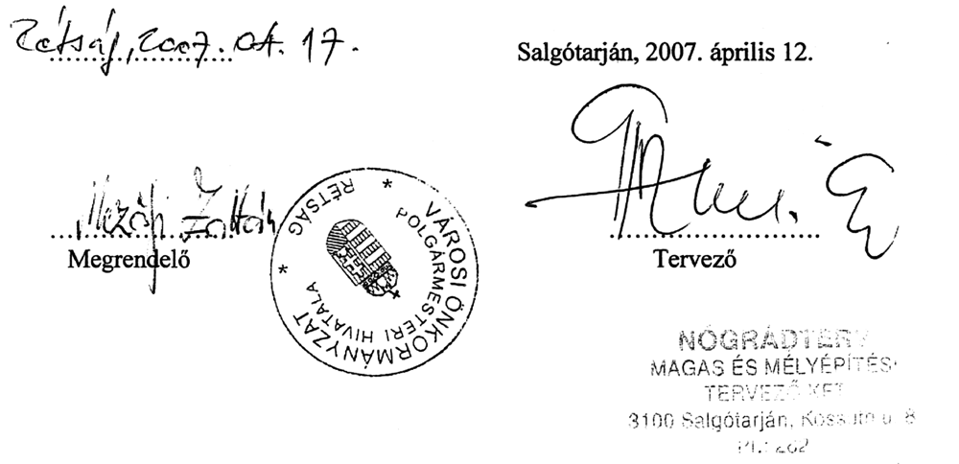
ÁLTALÁNOS FELTÉTELEK

1./ A tervező köteles a szerződésben vállalt kötelezettségeinek az irányadó jogszabályok és előírások szerint eleget tenni, s a tervezési tevékenység tárgyát a megvalósításhoz szükséges és esetleg előírt tartalommal az előírt példányszámban szolgáltatni. A tervező közvetlen átadással, vagy postai feladással jogosult teljesíteni.

2./ A Megrendelő vállalja, hogy a tervezési díjat a teljesítéstől számított 8 nap alatt a NÓGRÁDTERV Kft. Az ERSTE Bank Rt-nél vezetett 11612007-01210702-12000002 számú számlájára átutalja.

3./ A megállapított határidők /részhatáridők / előtti tervszolgáltatás esetén a megküldött számlák /részszámlák / alapján a Megrendelő a 2. pontban foglaltaknak megfelelően fizetést /részfizetést / köteles teljesíteni.

4./ Ha a vállalkozási szerződés megkötése után a Megrendelő rendelkezése folytán a szerződés 1. pontjában meghatározott feladat teljesítésén túl további tervezési munka elvégzése szükséges, a felek a szerződést módosíthatják.

5./ A szerződésben és mellékletében nem említett feltételekre nézve a Ptk. Rendelkezései és az érvényben lévő rendeletek az irányadók.

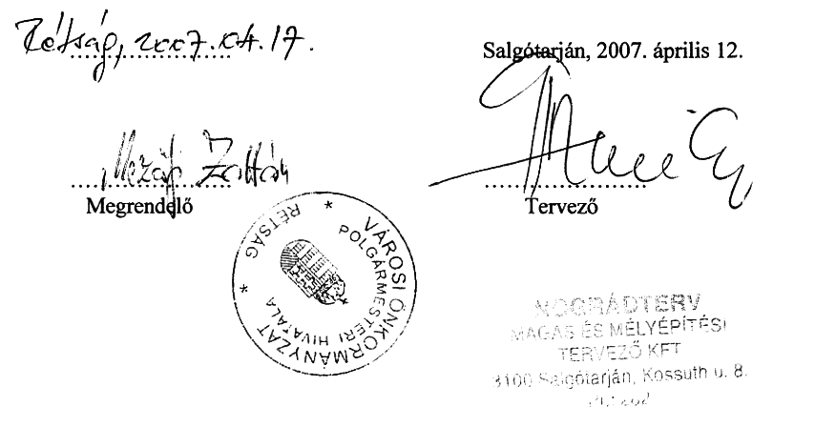
Díjszámítási melléklet

Tsz: 6/2007

Megbízó: Rétság Váras Önkormányzata
2651 Rétság, Rákóczi út 20.

Megbízott: NÓGRÁDTERV Kft.
3100 Salgótarján, Kossuth. u.8.

Megbízás tárgya:

Rétság Város településrendezési tervének módosítása

A módosítás témái:
1. A 062/5, 062/6 és 062/8 hrsz-ú földrészletek területén közműves építési telek kialakítása
2. Rétság és Pusztaszántó közötti közlekedési út biztosítása (a 2 számú főközlekedési úton kívül)
3. Kölcsey u. és sportpálya közötti tartalék sportterület lakóterület célú hasznosításának lehetősége, közművesített építési telek kialakíthatósága.

A tervezési feladat munkarészei
- Tervek
Szerkezeti és külterületi szabályozási terv M=1:10000
/tartalmazza a tervezett út nyomvonalát, a lakóterületek területi lehatárolását/

- Belterületi szabályozási terv részlet M=1:2000
/062/5, 062/6 és 062/8 hrsz-ú földrészleteken lakótelek kialakításai
- Szöveges rész
- Műleírás
- Helyi építési szabályzat
- Egyeztetések, dokumentálás az OTÉK előírásai szerint

Tervezési díj

l., A 062/5, 062/6 és 06218 hrsz-ú földrészletek telekalakítási terve
300 000.-Ft + (20 % ÁFA/ 60 000.-Ft. = 360 000.-Ft.
2., Tartalék sportterület lakótelek
alakítási lehetőség vizsgálata
60 000.-Ft + (20 % ÁFA/ 12 000.-Ft. = 72 000.-Ft.
3., Rétság és Pusztaszántó közötti út
(a 2 számú főközlekedési úton kívül)
120 000.-Ft + (20 % ÁFA/ 24 000.-Ft. = 144 000.-Ft.
Tervezési díj összesen: 576.000.-Ft.


Szállítási határidő
- Egyeztetési dokumentáció: 2007. május 1S.
- Végleges dokumentáció: 2007. július 10.

Számlázás:
Két részletben az alábbiak szerint:
o Egyeztetési dokumentáció szállításakor 50 %,azaz: 288.000.-Ft.
o Végleges dokumentáció szállításakor 50 %,azaz: 288.000.-Ft.

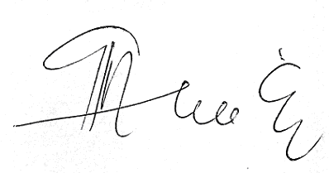/Rétság Város településrendezési tervdokumentációjának 1 példányát betekintésre kérjük megküldeni 2007. április 20--ig./

